ΔΕΛΤΙΟ ΤΥΠΟΥ
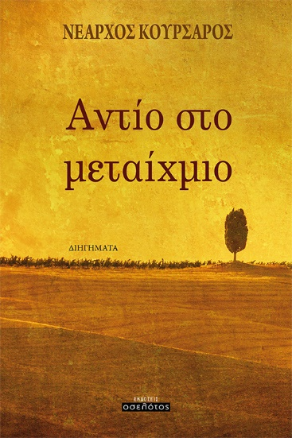
Μετά την επιτυχημένη παρουσίαση στη Λεμεσό της Κύπρου, οι εκδόσεις Οσελότος και ο Νέαρχος Κουρσάρος σας προσκαλούν στην παρουσίαση του βιβλίου "Αντίο στο μεταίχμιο" στην Αθήνα.

Η παρουσίαση θα γίνει την Πέμπτη 7 Δεκεμβρίου 2017 στις 19:00 στο art café "Θέσις 7", Αγίου Φιλίππου 7, Μοναστηράκι.

Ελάτε να ταξιδέψουμε στο βαγόνι των σκέψεων και της μυθοπλασίας.

Θα χαρούμε να σας δούμε από κοντά.

Για περισσότερες πληροφορίες μπορείτε να επικοινωνείτε στα τηλέφωνα 6999839533 και 2106431108.

Η συλλογή διηγημάτων με τίτλο «Αντίο στο μεταίχμιο», του Νέαρχου Κουρσάρου κυκλοφόρησε από τις εκδόσεις ‘Οσελότος’. Το «Αντίο στο μεταίχμιο» αφορά σε δέκα μικρές ιστορίες κοινωνικού αλλά και ιστορικού περιεχομένου που στόχο έχουν να προβληματίσουν, να ψέξουν, να θίξουν αλλά και ν’ αναδείξουν πράγματα και καταστάσεις που ολοένα τείνουμε να προσπερνάμε. Το βιβλίο αποτελεί την πρώτη εμφάνιση του νεαρού συγγραφέα στην ελληνική λογοτεχνία και τα γράμματα εν γένει.

Το βιβλίο προλογίζει η Αναπληρώτρια Καθηγήτρια Γλωσσολογίας του Ανοικτού Πανεπιστημίου Κύπρου, Σταυρούλα Τσιπλάκου, η οποία μεταξύ άλλων σημειώνει για το έργο:

«Οι ιστορίες του παραπέμπουν σε διάφορα είδη, όπως η λογοτεχνία του διαχωρισμού (partition literature), καθώς αναφέρονται σε επεισόδια πριν, μετά και κατά τη διάρκεια των τραγικών γεγονότων του 1974, ή στο ψυχολογικό-κοινωνικό διήγημα, μια μορφή σύγχρονης ηθογραφίας με αστικά θέματα. Οι ιστορίες του επίσης αναφέρονται σε διαφορετικές χρονικές στιγμές και ιστορικές συγκυρίες και σε διαφορετικούς τόπους και πολιτισμικές και κοινωνικές σφαίρες και θίγουν ζητήματα εθνότητας, ταυτότητας, κοινωνικής τάξης, φύλου, σεξουαλικότητας, βίας, σχέσης του ατόμου με την ιστορία. Ο Νέαρχος Κουρσάρος καταφέρνει έτσι να προσφέρει μια νέα, φρέσκια οπτική σε θεματικές σχετικά οικείες, καθώς σε όλες τις περιπτώσεις το προσωπικό στοιχείο εμπλέκεται με το κοινωνικό και τα δύο αλληλονοηματοδοτούνται και η παραπάνω σχέση επενδύεται με γλώσσα απλή, ακριβή και διεισδυτική».

Δείτε το βιβλίο

Ξεφυλλίστε μερικές σελίδες από το βιβλίο

Βιογραφικό Συγγραφέα:

Ο Νέαρχος Κουρσάρος γεννήθηκε στη Λεμεσό της Κύπρου. Είναι απόφοιτος Ελληνικής Φιλολογίας (Κλασικές Σπουδές) και Δημοσιογραφίας και τώρα είναι Υποψήφιος Διδάκτωρ Κλασικής Φιλολογίας στο Πανεπιστήμιο Κρήτης. Έχει εργαστεί ως δημοσιογράφος σε διάφορα έντυπα, τηλεοπτικά και ηλεκτρονικά μέσα με έμφαση στο ελεύθερο ρεπορτάζ και την κριτική θεάτρου. Από μικρός ασχολήθηκε με τη συγγραφή την οποία και θεωρεί ως το μοναδικό του καταφύγιο. Έχει παρακολουθήσει μαθήματα φωνητικής και λατρεύει το θέατρο. Απολαμβάνει τον τρόπο με τον οποίο μετασχηματίζονται οι ιδέες στα λογοτεχνικά είδη ανά εποχή. Το «Αντίο στο μεταίχμιο» είναι η πρώτη του συλλογή διηγημάτων.

Το βιβλίο κυκλοφορεί σε όλα τα ενημερωμένα βιβλιοπωλεία.

Με την παράκληση όπως δημοσιευτεί.

